1. dia
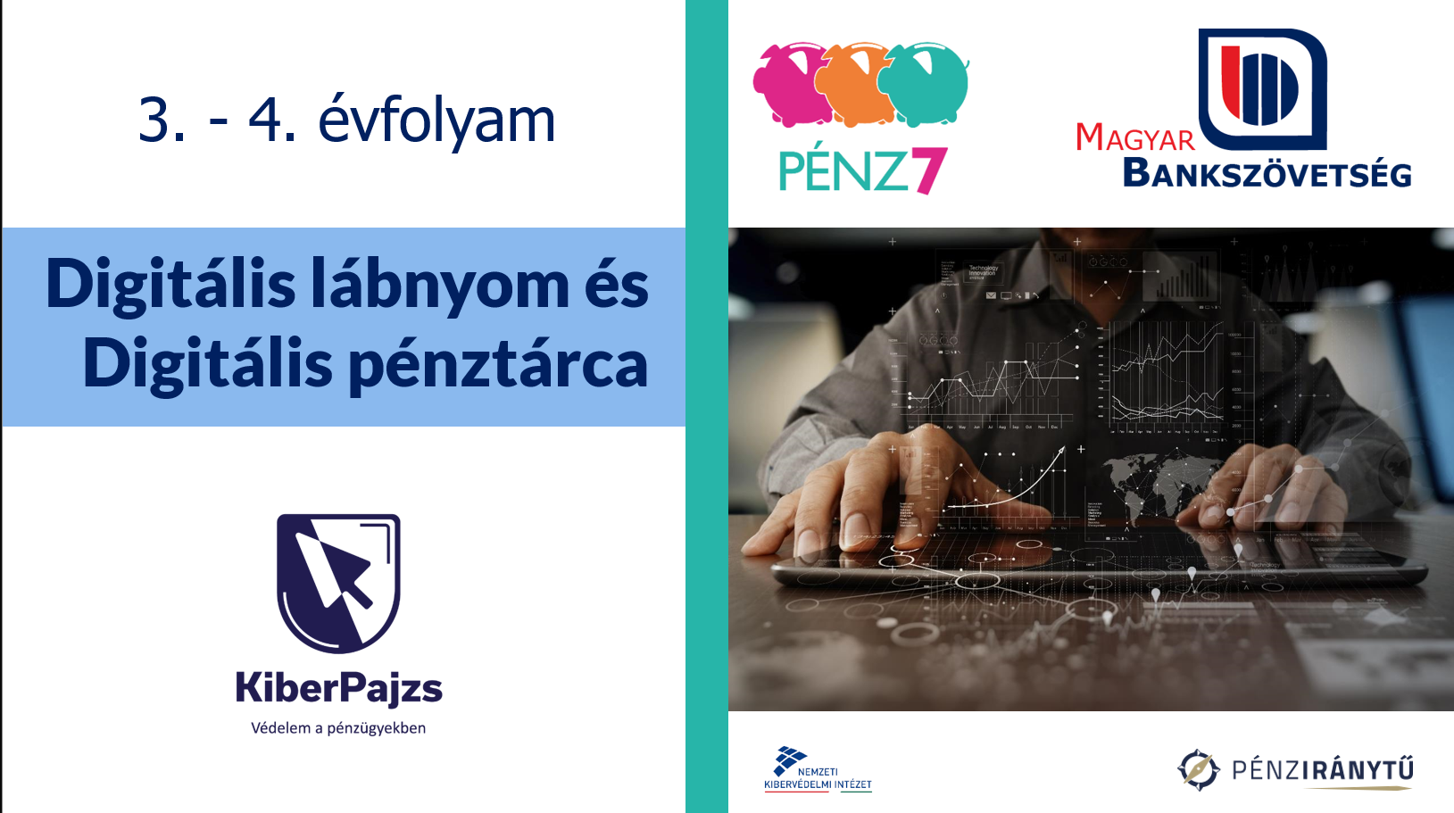
Tanórán átadandó információk
Köszöntő, szerzői információk
Ön a PÉNZ7 programsorozat kiberbiztonsági tanóráihoz készült tanári útmutatót tartja kezében.

Magyarországon tizenegyedik alkalommal vehetnek részt az iskolák a PÉNZ7 programban, amely kilencedik éve a tanév rendjébe illeszkedő pénzügyi és vállalkozói és 2025-től önálló kiberbiztonsági témahét. A programsorozat célja, hogy a fiatalok tudatosabban kezeljék pénzügyeiket, megbízható forrásból származó, a hétköznapi életben is hasznosítható ismeretekhez jussanak a gazdaság, a pénzvilág és a digitális biztonság működéséről.

A jelen tanév témái közül a Digitális lábnyom - Digitális pénztárca című tananyag célja, hogy segítse és vezesse a pedagógusokat, illetve az órákhoz csatlakozó önkénteseket a kiberbiztonsági tanórák megtartásában. Az óravázlatok, prezentációk, mintaóra videók gyakorlati segédanyagként a PÉNZ7 programsorozattól függetlenül, tetszőleges időben és tantárgyi keretek között is rendelkezésre állnak.

A tanári útmutatóban az önkéntesek közreműködésére is találnak javaslatot, ha az órát a pedagógus és a választott szakember közösen vezetik le. Az órák megtarthatók az önkéntesek közreműködése nélkül is, illetve az iskolával kapcsolatot tartó önkéntes szakemberek a későbbiekben is segíthetik a témák feldolgozását, egy, vagy akár több tanóra keretében.

Mivel a PÉNZ7 programsorozathoz csatlakozó iskolák diákjainak felkészültsége, családi és anyagi háttere nagymértékben eltérhetnek egymástól, a pedagógusoknak arra is lehetőségük van, hogy az óravázlatot a helyi viszonyokhoz, a diákok körülményeihez és ismereteihez igazítsák.

FIGYELEM! A tananyag digitális oktatási platformok használatára vonatkozó ajánlásokat is tartalmaz, ezen feladatelemek megvalósítása esetén a diákoknak mobiltelefonjuk vagy egyéb okoseszköz használatára is szüksége lehet.

A tanári útmutató mellett prezentáció, webinárium és próbaóráról készült filmfelvétel is segíti a felkészülést.

Reméljük minden diák nem csak hasznos tudást, de élményeket is szerez az órák végére a személyes adat- és pénzügyi kibervédelem izgalmas világának felfedezése közben. Rendelkezzen mindenki digitális szimattal, hogy okosabb legyen, mint egy kiber-csaló!

A szervezők nevében üdvözlettel:

Magyar Bankszövetség
BEMUTATKOZÁS, BEVEZETŐ
Erre a tanórára a PÉNZ7 – Pénzügyi és vállalkozói témahét című program keretében kerül sor.
A PÉNZ7 egy európai kezdeményezés része, amelynek célja, hogy a fiatalok tudatosabban kezeljék pénzügyeiket, többet tudjanak a gazdaság és a pénzvilág működéséről. és arról, hogy léteznek internetes csalók, akik mások megkárosítására törekednek
Miközben megbeszéljük majd a mai izgalmas témánkat, Magyarország és sok más ország iskoláiban is ugyanezt teszik a diákok (jelenleg is, illetve az egész héten).
Technikai információ
Ha részt vesz az órán banki önkéntes, mutatkozzon be röviden! (A tanár üdvözölje és kérje fel a bemutatkozásra.)

2. dia
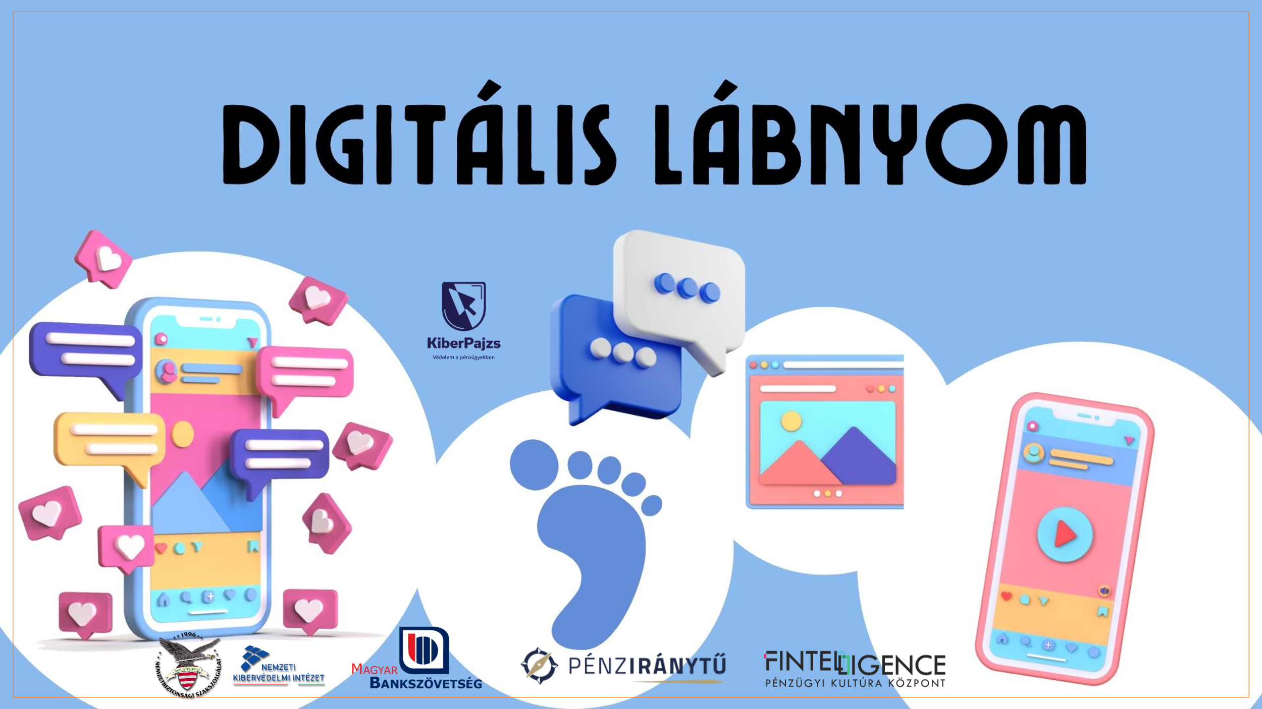
Tanórán átadandó információk
TÉMAFELVETÉS, RÁHANGOLÓDÁS
Napjainkban Ti, gyerekek is egyre kisebb korban kaptok digitális eszközöket a kezetekbe, már egészen pici kortól találkoztok az internettel és digitális tartalmakkal. Ti most már abba a korba léptek, hogy hamarosan akár önállóan is használtok majd alkalmazásokat, játékprogramokat, üzenetküldő alkalmazásokat és sok más egyéb hasznos és új alkalmazást.
Ráadásul hamarosan tapasztalni fogjátok, hogy az interneten is, ahogy a való életben fizetni kell dolgokért. Ez történhet egy játékban játékpénzzel és történhet valamilyen alkalmazásban igazi pénzzel – de digitálisan.
Ezért a mai órán a digitális lábnyomokkal és a digitális pénztárcával és ezek veszélyeivel fogunk megismerkedni.
Kérdések:
- Kinek van már saját okostelefonja vagy tabletje?
- Kinek van már saját közösségi média (Facebook, TikTok, Instagram, Snapchat) fiókja?
- Akinek van, az hogyan regisztrált be? (Ezen alkalmazások regisztrációs korhatára 13 év!)
- Kerestél már rá magadra az interneten? Mit találtál? (2-3 felszólalót meghallgatni)

Háttérinformációk
Korai regisztráció:
Jellemző, hogy a gyermekek a 13 éves korhatárt messze megelőzve, már akár 9-10 évesen is regisztrálnak közösségi média felületekre. Sajnos ebben a szüleik vagy idősebb testvér segítenek jellemzően, a regisztráció során hamis születési adatok megadásával. Ez nagyon rossz példa!
Korhatár:
A közösségi média felületek 13 éves korhatárának több oka is van. Az egyik, hogy a gyerekek 13-14 éves korukig nem tudják megkülönböztetni a fikciót a valóságtól, az agyuk körülbelül erre a korra érik meg rá. Mivel a közösségi média felületeken rengeteg hamis, szerkesztett, és AI generált tartalom van, a gyerekek nem tudják mi a valóság és mi nem. Ezen kívül rengeteg nem gyerekeknek való tartalom van alapból is: szexualitás, háború, erőszak, trágár szövegek. Ezek összességében károsan befolyásolhatják a fejlődésüket.
ÓRAI CÉLKITŰZÉSEK:
- Digitális lábnyom: A gyerekek Frici és Csuka bácsi történetén keresztül megismerkedjenek a digitális lábnyom fogalmával és az internetre feltöltött tartalmak, mint digitális lábnyomok láthatóságával és ennek legkézenfekvőbb veszélyével.
- Digitális pénztárca: A gyerekek a Pénz7 videóján és a legismertebb internetes játékok (Roblox/ROBUX, Minecraft/MINECOIN, Call of Duty/CP - Call of DUTY POINT, League of Legend/RP – RIOT POINT) virtuális fizetési eszközein, valamint a DiákSzéf alkalmazáson és a bankkártyákon keresztül megismerkednek a digitális pénztárca fogalmával.

3. dia
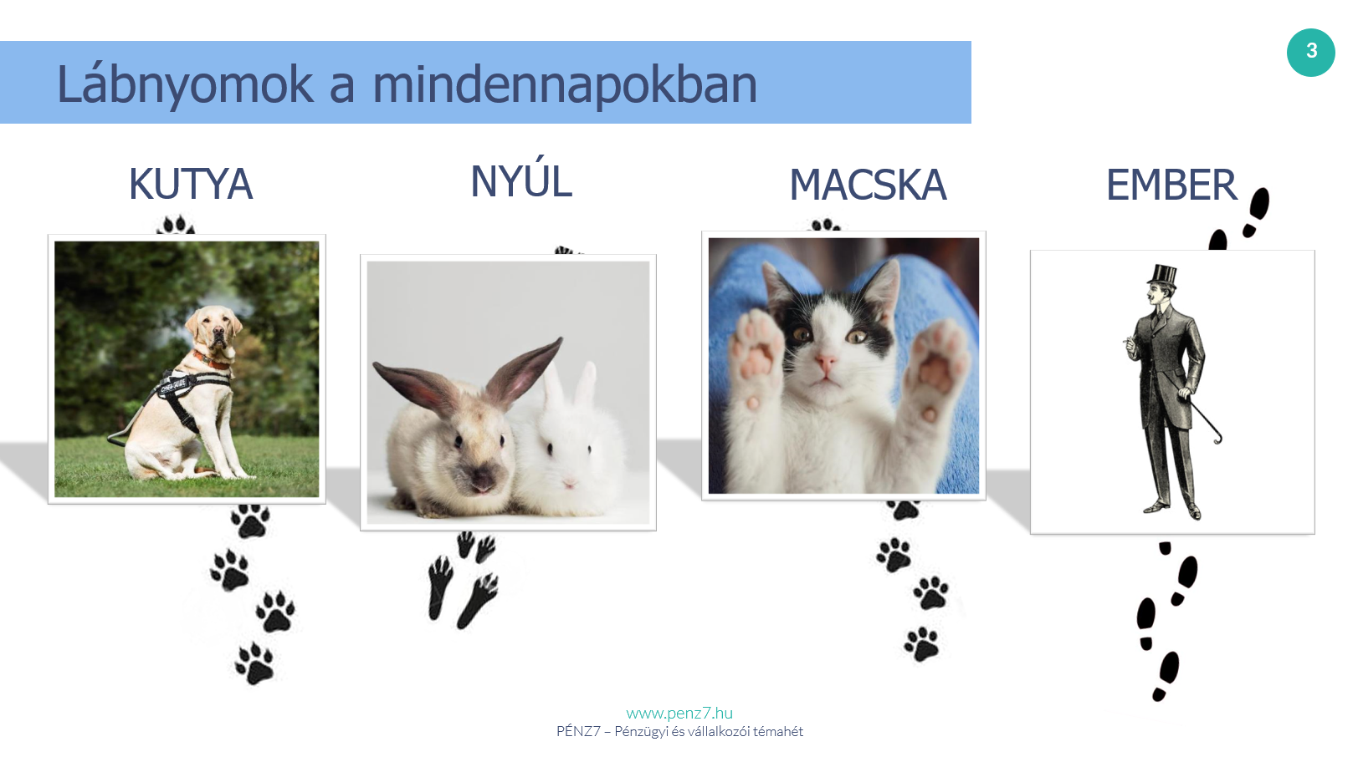
Tanórán átadandó információk
LÁBNYOMOK A MINDENNAPOKBAN FELADAT:
Ha a természetben vagy az utcán jártok, akkor ti is láthattátok már, hogy az állatok különböző nyomokat hagynak maguk után. A következő feladatban keressük meg, hogy milyen állatok hagyhatták maguk után ezeket a nyomokat?
Kérdések, miután megvannak az állatok:
- Mit tudhatunk meg a lábnyomokból?
+ Állat fajtája,
+ Közlekedés iránya,
+ Mikor járt arra az állat (Friss a nyom, vagy már megszáradt vagy elhalványult?)
+ Mennyire sietett az állat? (Ha szalad, akkor nagyobb a távolság a nyomok között)
+ Egyedül volt-e vagy többen voltak? (Kivéve a farkasok a hóban, mert ők egymás nyomában haladnak)
A lábnyomok a természetben is sok-sok információt hordoznak. Pedig nem is láttuk magát az állatot, de mégis mennyi mindent megtudtunk róla. Hasonló a helyzet az internettel és velünk, internet használókkal.
Háttérinformáció

A kutya és a macska lábnyoma közötti egyik lényeges különbség, hogy a macska vissza tudja húzni a karmait, míg a kutya nem. A kutya lábnyomán ezért látszódnak a körmök. A visszahúzott karmok miatt tud a macska szinte teljes csendben közlekedni. A kutya körmei a kemény felületen kopognak.
Technikai információ
A lábnyomok kattintásra indulnak és kattintásra jelenik meg az állat neve és képe.

4. dia
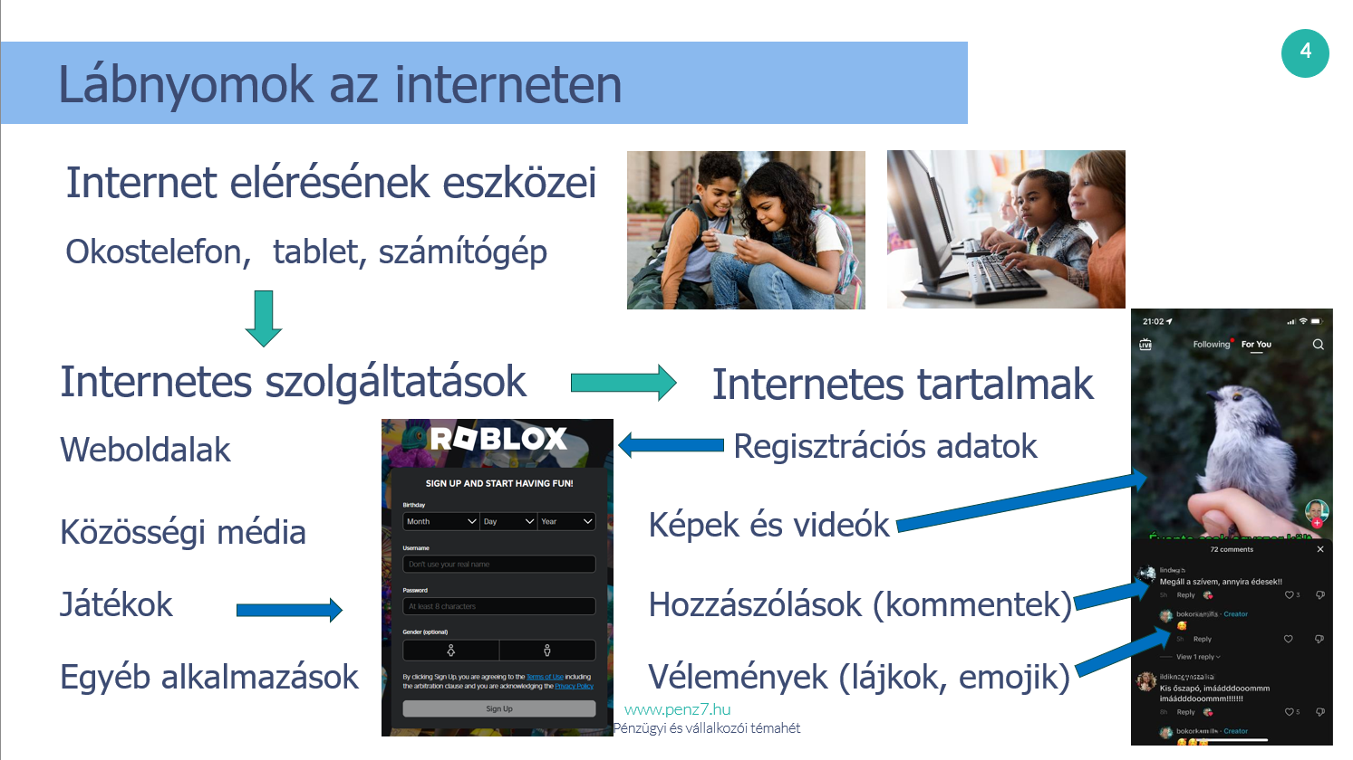
Tanórán átadandó információk
BEVEZETÉS: (1 perc)
Bár már bizonyára régóta használtok a családban számítógépeket, vagy okostelefonokat, nem biztos, hogy tudtátok, hogy ezeken az eszközökön használt alkalmazások jó része az internethez kapcsolódik.
Kérdés: Milyen informatikai eszközöket szoktatok használni otthon? (V: okostelefon, tablet számítógép).
Kérdés: Amikor okostelefonon vagy számítógépen „interneteztek” akkor milyen programokat használtok? (V: Youtube, Minecraft, Roblox, stb.)
A telefonon és számítógépen keresztül rengeteg szolgáltatás érhető el, ilyenek a különböző weboldalak, webáruházak, közösségi média oldalak, (Például TikTok, Facebook, Instagram), játékok (Például: Minecraft, Roblox, Fortnite, League of Legend, stb.) és számos más alkalmazás (Pl. időjárás, videó oldalak). Ezeken a szolgáltatásokon keresztül Internetes tartalmakat értek el, azonban lehetőség van arra is, hogy ezekben az alkalmazásokban ti magatok is töltsetek fel tartalmakat. Onnantól kezdve, hogy Ti magatok is feltöltötök tartalmakat nyomokat hagytok magatok után. Ezek a nyomok lehetnek a regisztrációkor megadott adataitok, képek, videók, hozzászólások, vélemények. Ezek hívjuk „Digitális lábnyomnak”.
Kérdés: regisztrált már valaki közületek valamilyen játékba?
Kérdés: Milyen adatokat kellett megadni?
Kérdés: Ha valakinek van már (nem lenne szabad, hogy legyen, de lesz) valamilyen közösségi média fiókja?
Kérdés: Mire jók a Közösségi média alkalmazások? (Emberek és szervezetek tudnak megosztani magukról és másokról információkat, híreket, képeket, videókat, amelyeket a hozzánk kapcsolódók, akiket ismerősnek hívunk látnak és tudnak reagálni erre – kommenttel, lájkokkal.)
Kérdés: Mire szoktad használni, ami digitális lábnyomot hagyhat rólad?
Most pedig nézzünk meg egy Facebook oldalt és mutassuk meg a gyerekeknek, az alábbiakat:
- Posztolás: Töltsünk fel egy képet és adjunk hozzá egy mondatnyi leírást
- Nyissuk meg az adott iskola Facebook oldalát és lájkoljuk az egyik posztot.
Magyarázzuk el, hogy a lájkunkat, mint tetszésnyilvánítást mindenki látja, aki erre az oldalra jön. És ugyanez igaz mindennel, amit feltöltünk.
Persze ezt azt, hogy ki látja a feltöltött tartalmainkat, és hogy miért fontos ez, erről fog szólni a következő kis történet!
Háttérinformációk
A 3. és 4. osztályos gyerekeknek még nincsenek ismereteik és tapasztalatuk a közösségi médiáról és a regisztrációt igénylő szolgáltatásokról. Előfordulhat, hogy láttak már közösségi média felületet vagy szolgáltatás regisztrációt, de olyan szolgáltatások használata, ahol közvetlenül hozzájuk kapcsolódó „digitális lábnyomot” hagytak volna maguk után még nagyon ritka.
Ezért meg kell alapozni azokat a fogalmakat, amelyek az internetes szolgáltatásokra és az oda elhelyezhető internetes tartalmakra, mint potenciális jövőbeni „digitális lábnyom” vonatkoznak.
ROBLOX:
A Roblox egy online platform, ahol felhasználók saját játékokat hozhatnak létre és mások játékaival játszhatnak. Több mint 40 millió különféle játék található rajta, amelyek főként közösségi és multiplayer élményeket kínálnak. A platform lehetőséget ad a felhasználóknak arra, hogy fejlesszék kreatív készségeiket, scripteket írjanak, és programozzanak. A Robux nevű virtuális pénznemmel vásárolhatók kiegészítők és játékok. A platform különösen népszerű a fiatalabb generáció körében. Szülői felügyelet és biztonsági funkciók is elérhetők rajta.

Technikai információ
Az egyes fő témakörök és a hozzájuk kapcsolódó tartalmak kattintásra jelennek meg egymás után.
Szükséges egy megnyitott Facebook oldal, ez lehet akár valamelyik tanáré, vagy az előadó saját fiókja is. Előadás közben át kell váltani rá.

5. dia
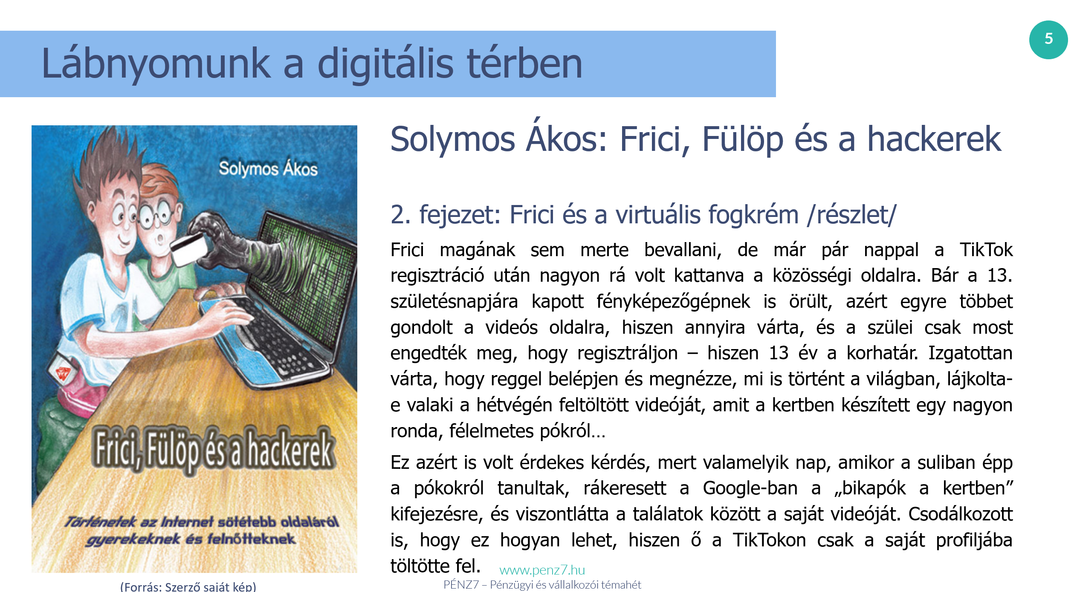
Tanórán átadandó információk
BEVEZETÉS: (1 perc)
Most egy rövid történettel fogtok megismerkedni, amin keresztül megérthetitek, hogy miért fontos a saját digitális lábnyomunkkal foglalkoznunk. A történet Friciről és Fülöpről, a két jóbarátról szól, akik bajba kerülnek az interneten majd ezután Csuka bácsitól, a tapasztalt internetbiztonsági szakértőtől kérnek segítséget.
FELOLVASÁS vagy VIDEO: (5-6 perc)
A csatolt (Frici_könyv_2_fejezet_2_frissített_verzió) felolvasása vagy a videó levetítése (Lásd következő dia! )
Háttérinformációk
A könyv 2019-ben jelent meg és eredetileg a Facebook szerepelt ebben a fejezetben és fotók, mint digitális lábnyomok. De 2025-ben frissítésre került és a nyomtatott könyv is a PÉNZ7 program keretében újra elérhető lesz.

Technikai információ
Amennyiben rendelkezésre áll, be lehet mutatni a könyvet fizikai valójában is.

A következő oldalon a videó a képre, majd alul a videó vezérlő indító gombjára kattintva indul:

6. dia
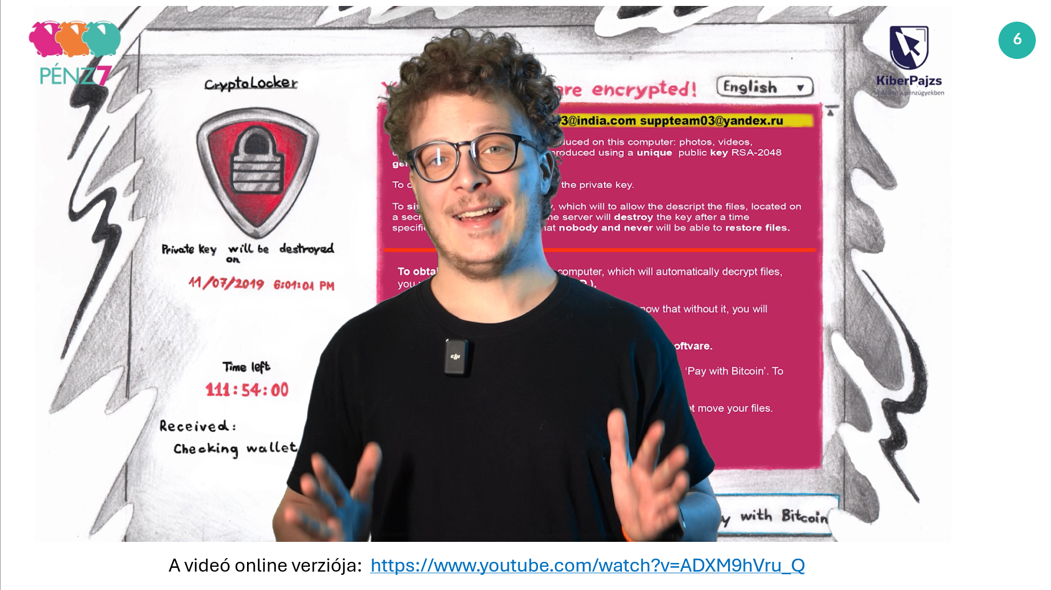
Tanórán átadandó információk
Az alábbi videóban Zsomac, az influenszer olvassa fel a „Frici és a virtuális fogkrém” című fejezetet. A videó annyiban több egy egyszerű felolvasásnál, hogy a történetben haladva úgynevezett deepfake videó technológiával változik a mesélő arca, a szerepeknek megfelelően.
Háttérinformációk
Technikai információ
Bármi miatt a beágyazott videó nem indulna el online a Youtube-on is elérhető a teljes videó, ehhez internetkapcsolatra lesz szükség.

7. dia
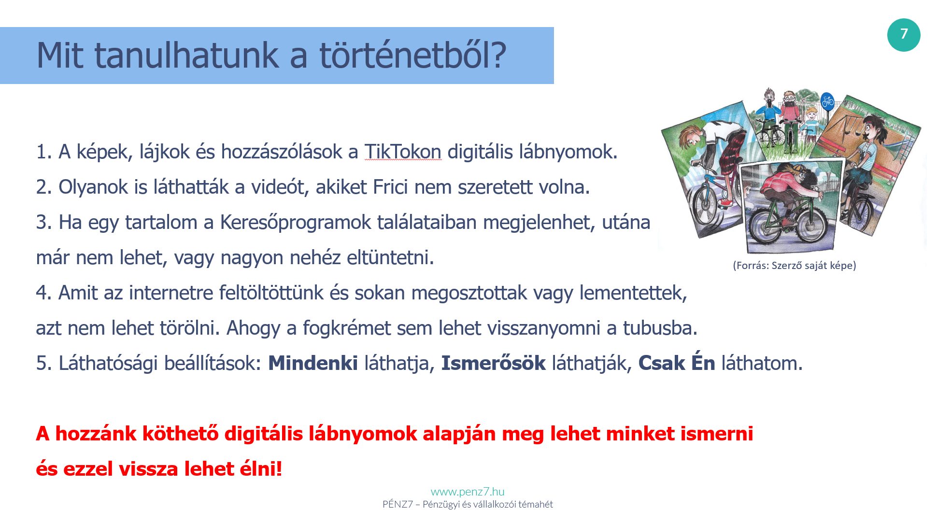
Tanórán átadandó információk
Általános kérdések:
- Hogy tetszett a történet?
- Mi fogott meg belőle benneteket?
Tematizált kérdések (válaszok a dián):
- Milyen digitális lábnyomokat hagytak a fiúk az interneten?
- Miért aggódott Frici a videóval kapcsolatban, amiket a TikTokra feltöltött?
- Mit mondott Csuka bácsi, miért veszélyes meggondolatlanul videókat és képeket feltölteni az internetre?
- Miért mondta Csuka bácsi, hogy "a fogkrémet nehéz visszanyomni a tubusba"? Mire utal ez?
- Milyen lehetőségei vannak a közösségi oldalakon, akár TikTok, Instagram, Facebook a képek és videók láthatóságának beállítására? Soroljátok fel őket!
+ Konklúzió levonása pirossal
Technikai információ
A válaszok kattintásra jelennek meg egymás után.
Háttérinformáció a QR kódok veszélyeiről
Nemzeti Kibervédelmi Intézet QR kódos csalásokat bemutató részletes ismertetője (26 oldal):
https://nki.gov.hu/it-biztonsag/elemzesek/qr-kodos-csalasok/

8. dia (Kihagyható)
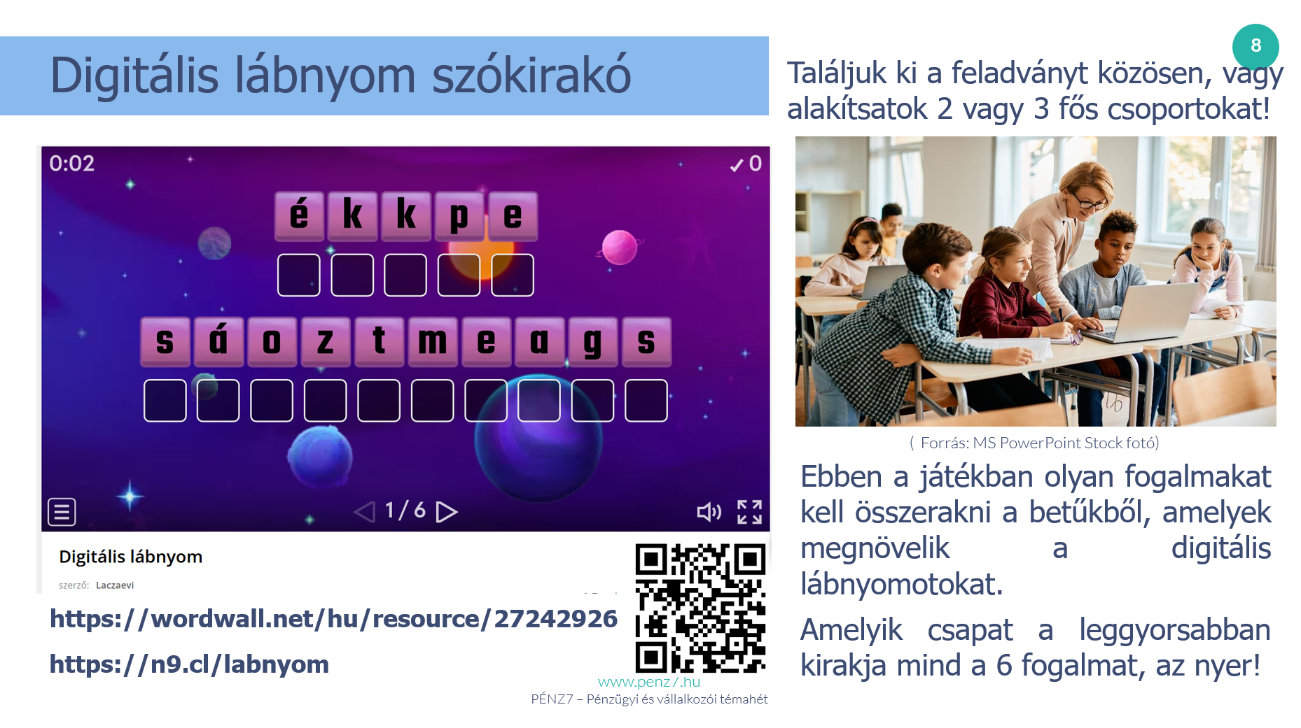
Tanórán átadandó információk
//Idő hiányában kihagyható//
A Szókirakós wordwall játékot közösen is végig tudja vinni az osztály, ilyenkor nem kerülnek a betűk a helyükre, de a megoldást közösen ki tudjuk mondatni a gyerekekkel, megerősítve a fogalmat.

Ha önálló órán dolgozzák fel a Digitális Lábnyom témát, akkor lehet CSOPORTOS JÁTÉK: 6 perc
A gyerekek, ha rendelkezésre áll számítógép vagy elég okostelefon, akkor alakítsanak 2-3 fős csoportokat és fejtsék meg a szókirakó feladatait időre.
- 2 fős csoportoknál 3-3 szó rakható ki
- 3 fős csoportoknál 2-2 szó rakható ki
Jelre szabad a játékot indítani, a leggyorsabb csapat győz.
Opciók:
- Ha kevés az idő, akkor lehet az első kettő megfejtésig játszani. Mind a 6 rejtvény megoldása akár 5-6 percet is igénybe vehet.
- (Javasolt) Ha nincs telefon vagy számítógép, akkor közösen is ki lehet találni a megfejtéseket. Ez a legrövidebb időben.
Háttér információ:
A beszélgetés során fel kell hívni a figyelmet, hogy a szókirakó megoldásai mind digitális lábnyomok!
A szókirakó megoldásai: 1. képek megosztása 2. videók feltöltése 3. tartalmak lájkolása 4. kommentek 5. blogolás 6. keresési előzmények
A játékhoz nem kell személyes adatokat megadni.
Technikai információ
- A segítő segíthet a gyerekeknek a játék weboldalra navigálásban.
- Elakadás esetén a segítő segíthet egy-egy betű helyes helyre húzásában. A sorrendiség nem fontos, a pozíciók a lényegesek.
- A játék működik mobilon/tableten és számítógépen is.

9. dia
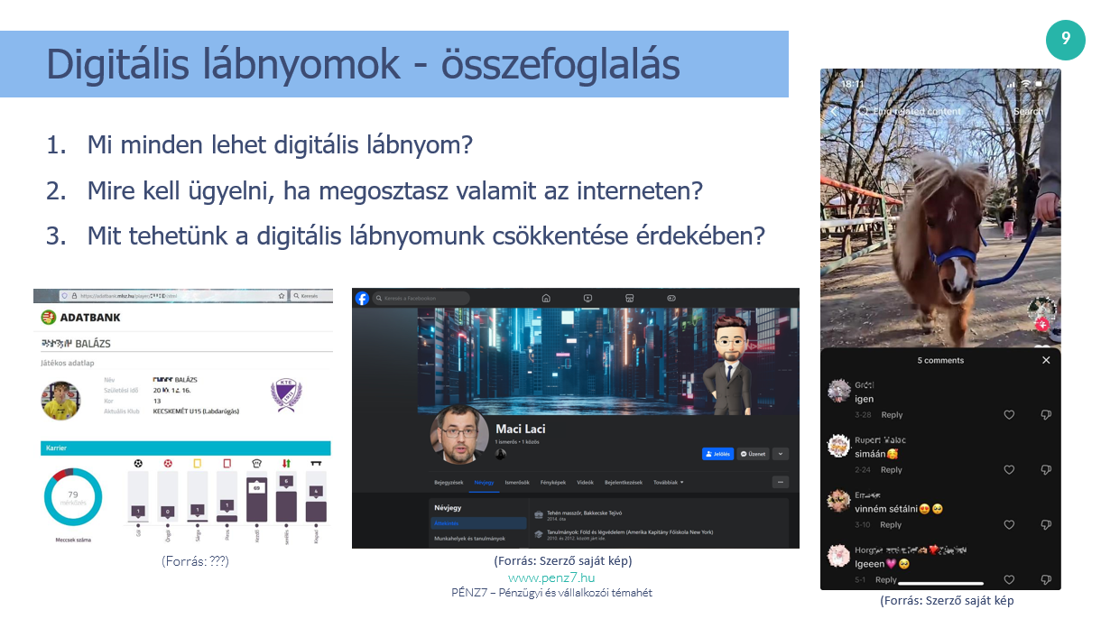
Tanórán átadandó információk
DIGITÁLIS LÁBNYOMOK – ÖSSZEFOGLALÁS: (2 perc)
A dián látható kérdésekre megkeresni közösen a válaszokat.
A dián látható képek segítségül szolgálhatnak
- Magyar Labdarúgó Szövetség adatbank – nyilvános adatok a gyermek focistákról.
- Maci Laci – Fiktív Facebook profil, nyilvános adatokkal
- TikTok videó képe egy póniról és a hozzászólások

Az MLSZ kép kapcsán lehet beszélgetni a hobbiról és az erről internetre felkerülő adatokról, lábnyomokról, hogy ez akár jelszavak kitalálásában is segítheti a támadót. A közösségi média profilokban megadott információk szintén indokolatlanul sokat mutatnak meg belőlünk és hivatkozási indokok lehetnek kapcsolatfelvételre.
- Te is ebbe az iskolába jártál?
- Te is szereted ezt a filmet?
- Te is jártál már Siófokon?
- Stb.
Fontos átadni azt az ismeretet, hogy a digitális lábnyomok MINDENKI számára szabadon hozzáférhetőek és azokból könnyen megismerhetőek leszünk. Ez pedig segíthet a bizalmunkba férkőzni! A cél ennek elkerülése.

A TikTok videó kapcsán a kommentekről lehet beszélgetni, amelyek minket minősítenek és lehetnek kedvesek, jó vagy rosszindulatúak is. Minket is betámadhatnak ezeken keresztül.

https://www.youtube.com/watch?v=7NQy2AUqgyU közösségi média adatok összegyűjtése és személyiség profil alkotás, adatlopás, kártyás csalás (ez magyar nyelvű osztályokban is bemutatható, mert nem a képi világ elég beszédes.)
Technikai információ
Angolos osztályokban az alábbi videók is levetíthetők:
Videók angolul:
- https://www.youtube.com/watch?v=7NQy2AUqgyU személyes adatok, digitális lábnyom veszélyei
- https://www.youtube.com/watch?v=yrjT8m0hcKU (Kávézó, add meg a neved, adatok összegyűjtése és pohárra írása. Erős csodálkozás.)
- https://www.youtube.com/watch?v=pj4azlRkJYs Közösségi média alapvető biztonsági tanácsok

10. dia
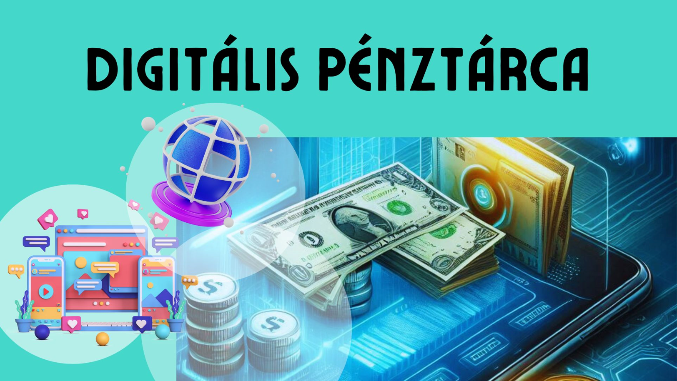
Tanórán átadandó információk
TÉMAFELVETÉS, RÁHANGOLÓDÁS
Az interneten is, ahogy a való életben is, fizetni kell dolgokért. Ez történhet egy játékban játékpénzzel és történhet valamilyen alkalmazásban igazi pénzzel – de digitálisan.
A digitális pénzeket digitális pénztárcában kell tárolni. De vajon mi is az a digitális pénztárca?
A mai órán a digitális pénzzel, a digitális pénztárcával és ezek veszélyeivel fogunk megismerkedni.
Kérdések:
- Milyen módon lehet fizetni vásárláskor?
- Ha valaki kap zsebpénzt, akkor milyen formában kaphatja? (Összegre ne kérdezzünk rá!)
- Van-e valakinek saját bankkártyája? (Egyes bankoknál már 6 éves kortól lehet igényelni a gyermeknek bankkártyát)
- Láttátok-e már, hogy apu vagy anyu hogyan használja a bankkártyáját?
- Vett-e már valaki közületek – akár apuval vagy anyuval közösen, valamit az Interneten?
- Hogyan történt ez a vásárlás, elsősorban a fizetés része?
Háttérinformációk
Több magyar bank is biztosít gyerekeknek, diákoknak önálló számlacsomagot, így a számlához a szülő igényelhet bankkártyát is. Egyre terjed a Revolut és a Wise is, ahol kifejezetten a gyerekeknek szóló számlacsomag és bankkártya ajánlatok is vannak.
Technikai információ
-

11. dia
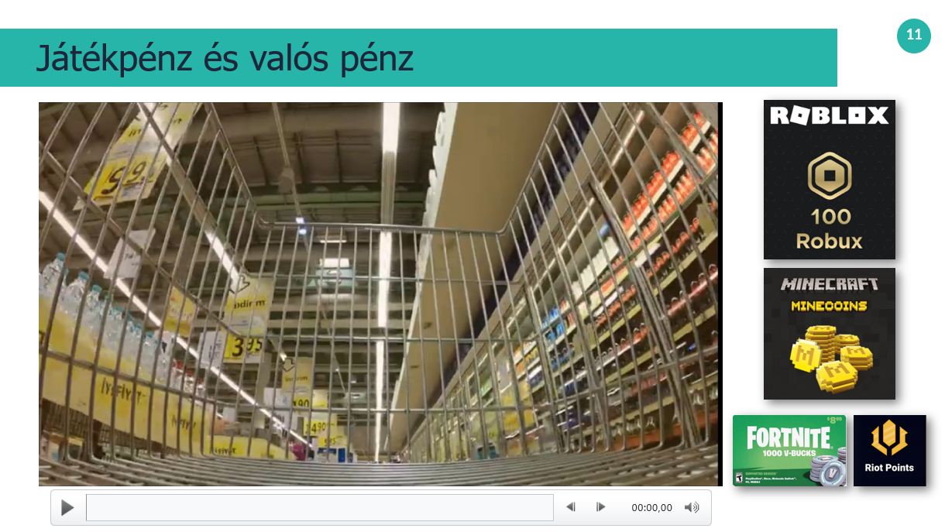
Tanórán átadandó információk
VIDEÓ NÉZÉS (Pénz7 2024-es jubileumi bevezető videójából kivágott részlet) (1:19 perc)

TÉMAFELDOLGOZÁS:
Kérdések a videó és a játékpénzek témakörében:
- Kérdés: Milyen játékokban használt pénzeket ismertek?
- Hogyan működik a játékbeli pénz? A játékokban gyakran van saját pénz, mint például arany, érmék, vagy gemmák, coin-ok. Ezt a pénzt különböző módokon gyűjtheted össze: teljesíthetsz feladatokat, nyerhetsz harcokat, vagy lootolhatsz, ami azt jelenti, hogy különleges tárgyakat találsz vagy nyersz a játék során. A való életben is össze kell gyűjteni a pénzt, ahhoz, hogy el tudd később költeni.
- Mi az a digitális pénz? Képzeld el, hogy a játékokban használt pénz, a „coinok”, „zsetonok" vagy „érmék”, olyanok, mint a pénz a való életben. A játékban lévő pénzeket is össze kell gyűjteni, majd hasonló dolgokra költheted, mint a való életben, például ruhákat a karakterednek, vagy élelmet, vagy speciális eszközöket, amik segítenek a játékban. A való életben is ugyanígy működik a pénz.
Háttérinformációk
Fizetőeszközök a játékokban:
- Roblox: Robux
A Robux a Roblox játékbeli valutája, amellyel ruhákat, kiegészítőket és játékbeli tárgyakat vásárolhatsz.
- Minecraft: Minecoins
A Minecoins a Minecraft boltjában használható pénznem, amellyel skin-eket, textúra csomagokat és más játékbeli tartalmakat vásárolhatsz.
- League of Legends: Riot Points (RP)
Riot Points a League of Legends pénzneme, amit skinek, hősöket és egyéb játékbeli tartalmak vásárlására használhatsz.
- Fortnite: V-Bucks
A Fortnite-ban használt digitális pénznem, amit az új karakterek, ruhák és egyéb tartalmak vásárlására lehet használni.

12. dia
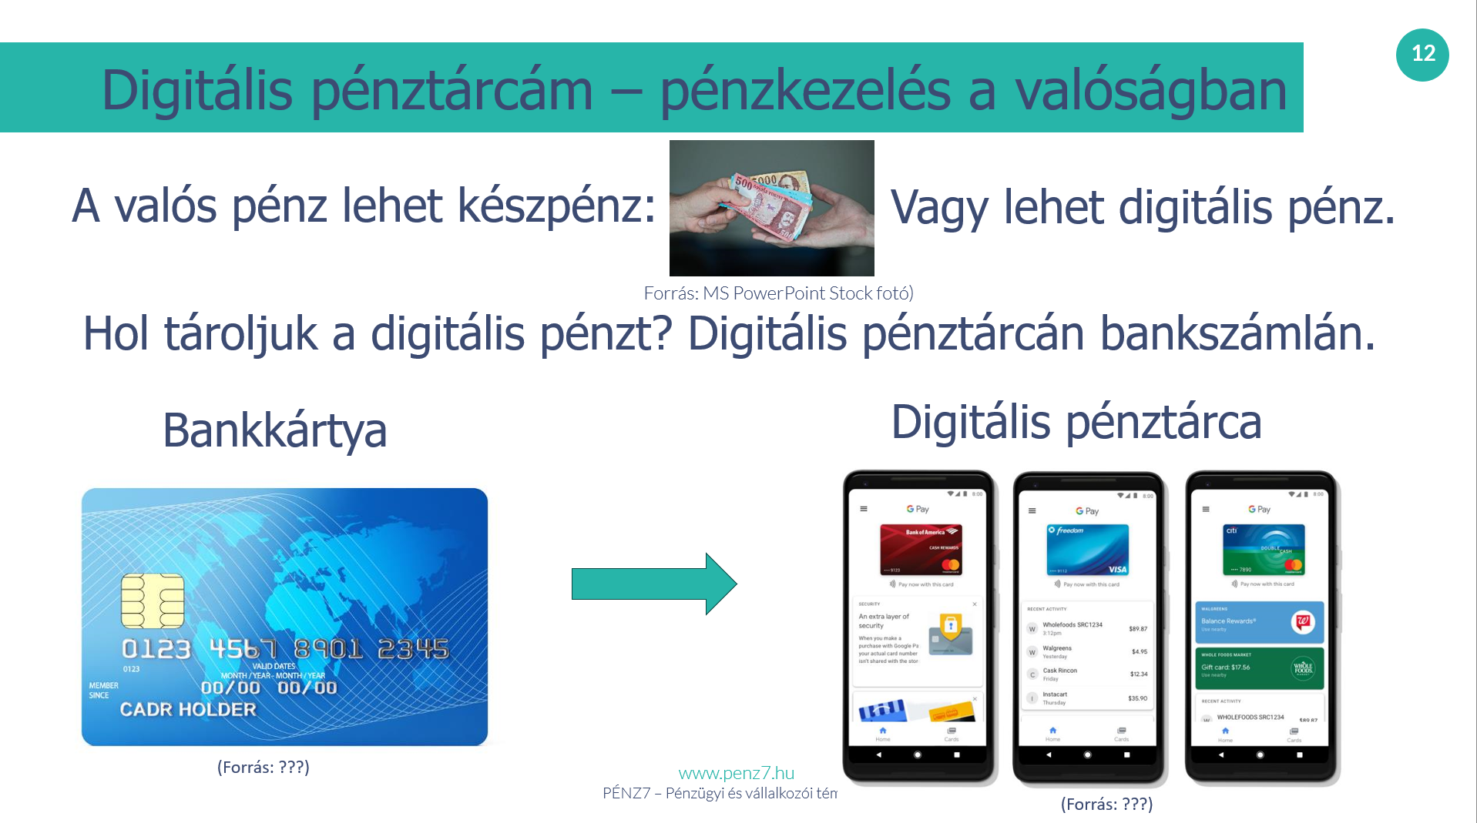
Tanórán átadandó információk
TÉMAFELDOLGOZÁS:
Mi az a digitális pénztárca?

- A pénz megjelenési formája: A való életben az elkölthető pénz lehet készpénz (bankjegyek vagy érmék) és digitális pénz, amit valamilyen digitális eszközön (Digitális pénztárcában) kell tárolni.
(bankkártya vagy telefonon vagy okosórán valamilyen fizetési alkalmazás a legtöbb okostelefonban ezek előre telepítve vannak (Androidon GooglePay, iPhone-on ApplePay,)
- Miért előnyösebb a digitális pénz és a digitális pénztárca? - Nem kell a bankjegyekre és apróra figyelni (sérülés, elhagyás). Ha a digitális pénztárcádat elhagyod vagy ellopják könnyen le tudod tiltani. A benne lévő digitális pénzhez nem fér hozzá a tolvaj.
- Mire kell ügyelni a digitális pénztárcánál és a digitális pénz használata közben? Tudatos költés: Mivel a digitális pénz csak a játékban létezik, fontos, hogy jól gondold át, mire költöd. Ne költs el mindent egyszerre, hanem próbálj meg spórolni a fontos dolgokra.
- Valódi pénz és játékbeli pénz kapcsolata: Fizettetek-e már egy ingyenesen letölthető játékban valami kis extráért (loot, egyedi matricák, könnyebb előrehaladás a játékban, stb.)? Ezeket mikrotranzakcióknak hívják. Ezekkel nagyon kell vigyázni, mert a játékfejlesztők ezt ravaszul azért találták ki, hogy egyenként kis összegért vásároljatok egyedi “apróságokat”, de ha nem figyeltek oda, a sok kis összeg végül sokezer forintot is kitehet a végén. Ha okos vagy, ezekre kevesebbet fordítasz, az interneten sokféleképp kifejezheted az egyéniségedet, a könnyebb előrejutás pedig elveszi a játék igazi izgalmát. A zsebpénzedet ennél sokkal okosabban is el tudod költeni. Ha az osztálytársaid, ismerőseid között ez nagy divat, ne foglalkozz vele, mert Te ezt már tudod, okosabb vagy náluk. Fontold meg mire érdemes költeni és ezt mindig a szüleiddel megbeszélve tedd!

Digitális pénztárca
- A digitális pénztárca olyan számítógépes vagy mobil alkalmazás, amellyel virtuálisan tárolhatunk pénzt. Ez egy kicsit olyan, mint egy hagyományos pénztárca, de a telefonunkon vagy számítógépünkön van.
Hogyan működik?
- A digitális pénztárcában elmenthetjük a pénzünket és a bankkártyáink adatait. Amikor vásárolni szeretnénk, használhatjuk ezt az alkalmazást, hogy gyorsan és biztonságosan kifizessük a dolgokat anélkül, hogy készpénzt vagy kártyát használnánk.
Miért hasznos?
- Kényelem: Nem kell mindig készpénzt vagy bankkártyát magunkkal vinnünk.
- Biztonság: Ha elhagyjuk a telefonunkat vagy az eszközünket, a digitális pénztárca jelszóval védett, így mások nem férhetnek hozzá a pénzünkhöz.
Fontos biztonsági szabályok:
- Jelszavak: Mindig használj erős jelszót, és ne oszd meg másokkal.
- Telefon védelem: Ne hagyd felügyelet nélkül a telefonodat vagy számítógépedet. Ha elveszíted, azonnal jelentsd be. A telefonon , és azon belül a digitális pénztárcánál is legyen beállítva Jelkód, PIN kód, arcfelismerés.
Pénzügyi tudatosság:
- Bár a digitális pénztárca kényelmes, fontos, hogy tudatosan kezeld a pénzed, és csak annyit költs, amennyit valóban szükséges!
Mit tegyél, ha problémád van?
- Ha bármi gyanúsat vagy problémát észlelsz, mindig mondd el egy felnőttnek, mint például szüleidnek vagy tanárodnak.
Háttérinformációk
A digitális pénztárcák olyan rendszerek, amelyek biztonságos, alternatív fizetési módot biztosítanak a mobiltelefonokon vagy más eszközökön található alkalmazások segítségével, így szükségtelenné válik a fizetéshez a bankkártyánk elővétele. De biztonságos ennek a fizetési módszernek a használata?
Sok fogyasztó még mindig bizonytalan a válaszban, és pont emiatt – ahogy számos piaci felmérés is rávilágított – nem merik használni ezt az egyébként már több éve elérhető technológiát. A továbbiakban segítünk jobban megismerni a digitális pénztárcákban rejlő lehetőségeket és annak biztonságos használatával kapcsolatos tippeket osztunk meg.
Hogyan működik a digitális fizetés?
Számos mobiltelefon gyártó kínál már pénztárca-alkalmazást. Miután kiválasztottuk a számunkra legszimpatikusabbat, és azt valamilyen biztonságos alkalmazásboltból letöltöttük, általában szükséges egy regisztráció, majd hozzá kell adnunk egy fizetési módot a digitális pénztárcához, ami általában egy bankkártyát jelent, ami lehet virtuális bankkártya is. Ezt követően az alkalmazás hitelesíti a kártyát a kibocsátó banknál, és ezután már használható is az alkalmazás. Amikor fizetést kezdeményezünk, akkor a készülékünk – mobiltelefonunk, okosóránk, stb. – kétféle módon léphet kapcsolatba a kereskedő fizetési termináljával: az úgynevezett MST (Magnetic Secure Transmission – Mágneses Biztonságos Átvitel) vagy az NFC (Near Field Comunication – rövid hatótávú kommunikációs szabvány) nevű technológiák segítségével. A két technológia működési elve eltérő, azonban az közös bennük, hogy közvetlenül továbbítják a szükséges adatokat a fizetési terminálhoz, anélkül, hogy a kártyát le kellene húzni a mágnescsík olvasón, vagy be kellene helyezni azt a kártyaolvasóba.
Biztonságos?
Igen. Mindkét technológia biztonságos módszert alkalmaz a hatékony adatvédelem érdekében, mivel digitális tokeneket – vagyis virtuális kódokat – használnak. Ezek általában 15-16 jegyű számsorok. Emiatt a saját bakkártya-adataink nem kerülnek tárolásra a telefonon és nem is kerülnek továbbításra a kereskedő részére. Magukat a token-információkat egy úgynevezett token-szolgáltató tárolja – általában egy bank vagy hitelkártya-társaság -, amely az információvédelem érdekében hatékony biztonsági rendszerekkel rendelkezik. Tehát a fizetések során a terminálnak nem adja meg az alkalmazás a bankkártyánk számát, hanem helyette egy egyszer használatos számsort, vagyis tokent generál és csak azt adja át. Ha ehhez még valaki hozzá is fér, akkor – ellentétben a bankkártyán lévő számmal – ez nem használható már fel további vásárláshoz. Ezen felül további biztonsági funkció a titkosítás alkalmazása: a tranzakciók és az adatok is titkosítva vannak. Ráadásul az alkalmazások a tranzakciók jóváhagyása érdekében gyakran követelnek meg biometrikus azonosítást is: ujjlenyomat-azonosítást vagy arcfelismerést, vagy ezek hiányában jelkódot, esetleg kétfaktoros hitelesítést.

13. dia
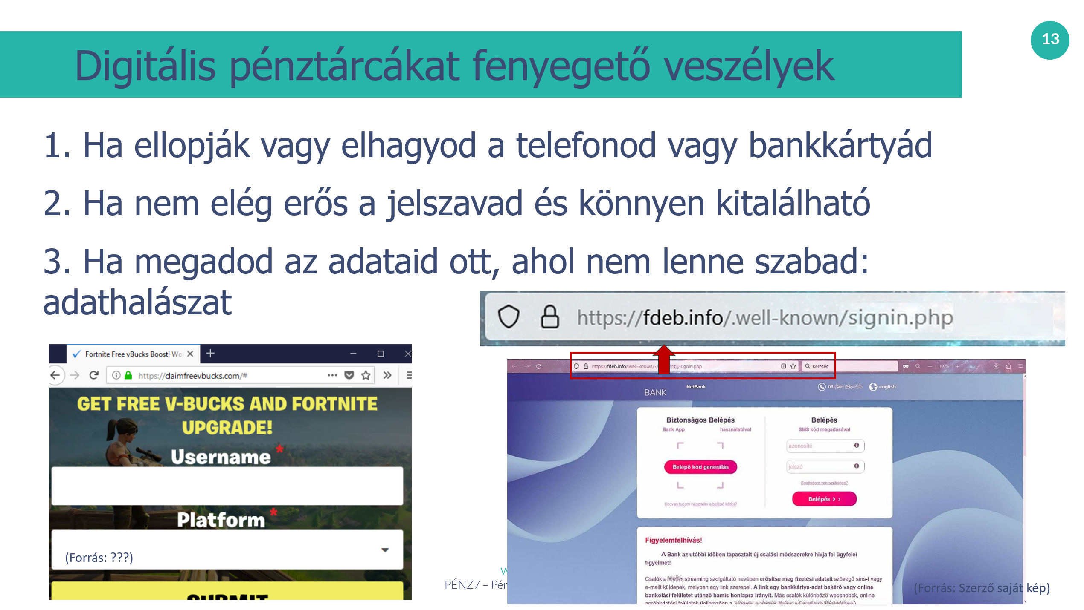
Tanórán átadandó információk
TÉMAFELDOLGOZÁS:
- Elvesztett vagy ellopott eszközök
Ha a telefonodat vagy számítógépedet elhagyod vagy ellopják, azzal a digitális pénztárcád is veszélybe kerülhet. Ha valaki hozzáfér az eszközödhöz, amelyen a digitális pénztárca van, akkor megláthatja és elérheti a pénzedet is.
Mit tegyél, hogy elkerüld az ilyen helyzeteket? Mindig figyelj oda az eszközeidre, és ha elveszíted vagy ellopják, azonnal értesítsd a szüleidet, akik segíthetnek a problémák megoldásában. Érdemes olyan alkalmazásokat használni, amelyek lehetővé teszik az eszköz távoli lezárását vagy adatainak törlését. Az okostelefonok tartalmát - beleértve a digitális pénztárcát is- távolról törölni lehet. Ezen kívül lehetőség van akár egyes alkalmazások elindítását is külön jelszóhoz vagy PIN kódhoz, arcfelismeréshez kötni. Érdemes ezt beállítani a digitális pénztárca funkciót betöltő alkalmazásokra.

2. Jelszóvédelem hiánya
Ha a jelszavad nem elég erős, vagy ha azt mások könnyen kitalálhatják, akkor könnyen hozzáférhetnek a digitális pénztárcádhoz. Ha például a jelszavad "123456" vagy a kedvenc állatod neve „Buksi, amit könnyen kitalálhatnak, akkor mások könnyen beléphetnek a fiókodba.
- Mit tegyél, hogy ez ne történhessen meg? Használj erős jelszót, ami legalább 12 karakter hosszú, Még jobb, ha egy jelmondatot választasz, amire könnyen tudsz emlékezni, például: ”Alig.váromhogyp1zzázzunk” Soha ne oszd meg a jelszavad senkivel, és tárold biztonságosan! Még az osztálytársakkal vagy a legjobb barátoddal sem!
- Kiberbűnözés és csalások
Kiberbűnözés és csalások akkor történnek, amikor valaki megpróbálja ellopni a pénzedet az interneten keresztül. Sajnos a világ tele van rosszindulatú emberekkel, akik nem nézik, hogy gyermek vagy felnőtt pénzét lopja el. Az adathalászat során a kiberbűnözők lemásolják a bankok, játékoldalak és más szervezetek weboldalainak a belépési felületeit (Lásd a dián a Fortnite és MBH Bank hamis weboldalát) abból a célból, hogy a felhasználó itt próbáljon belépni és a megszerzett belépési adatokkal a támadó megszerezze az áldozat személyes adataidat és a pénzét.
- Mit tegyél, hogy te ne ess áldozatul?
+ Ne kattints olyan linkekre vagy üzenetekre, amik gyanúsak, ismerősöktől, vagy ismeretlenektől jönnek.
+ Mindig ellenőrizd, hogy tényleg az küldte az üzenetet, aki a levélben vagy üzenetben mondja magát.
+ Soha ne add meg automatikusan se e-mailben, se weboldalon, de telefonbeszélgetésben sem a személyes-, vagy bankkártya adataidat. Ha ilyet kér egy oldal, akkor előtte győződj, meg hogy biztonságos! Szólj valamelyik szülődnek és együtt döntsétek el, hogy megadhatóak-e a kártyaadatok.

+ Ha internetbankba, vagy a digitális pénztárcádhoz kapcsolódó weboldalra kell belépni, mindig ellenőrizd le a weboldal címét! Már egy betű eltérés is csaló oldalra vihet! Ellenőrizd, hogy van-e lakat a címsor elején! És ha lehet ne a linkre kattintva nyisd meg az oldalt, hanem gépeld be a címét Te magad!
+ Ha furcsaságokat tapasztalsz egy olyan üzenetben vagy weboldalon, ami a digitális pénztárcádba vagy mobilbankodba történő belépésre szólít fel, akkor előbb ellenőrizzétek le közösen a szüleiddel az oldal megbízhatóságát!

Háttérinformáció
Érdemes a www.kiberpajzs.hu oldalon megmutatni, hogy milyen egyéb internetes pénzügyi csalások vannak.

Ezenkívül a telefonok távoli nyomon követésére és az adattörlésére érdemes felhívni a szülők figyelmét:

Google:
https://support.google.com/accounts/answer/6160491?sjid=13179928872757886525-EU&hl=hu#app&zippy=%2Cuse-the-find-my-device-app%2Cerase-reset-or-remove-your-device%2Ca-k%C3%A9sz%C3%BCl%C3%A9kkeres%C5%91-alkalmaz%C3%A1s-haszn%C3%A1lata

Apple:
https://support.apple.com/hu-hu/guide/icloud/mmfc0ef36f/icloud

14. dia
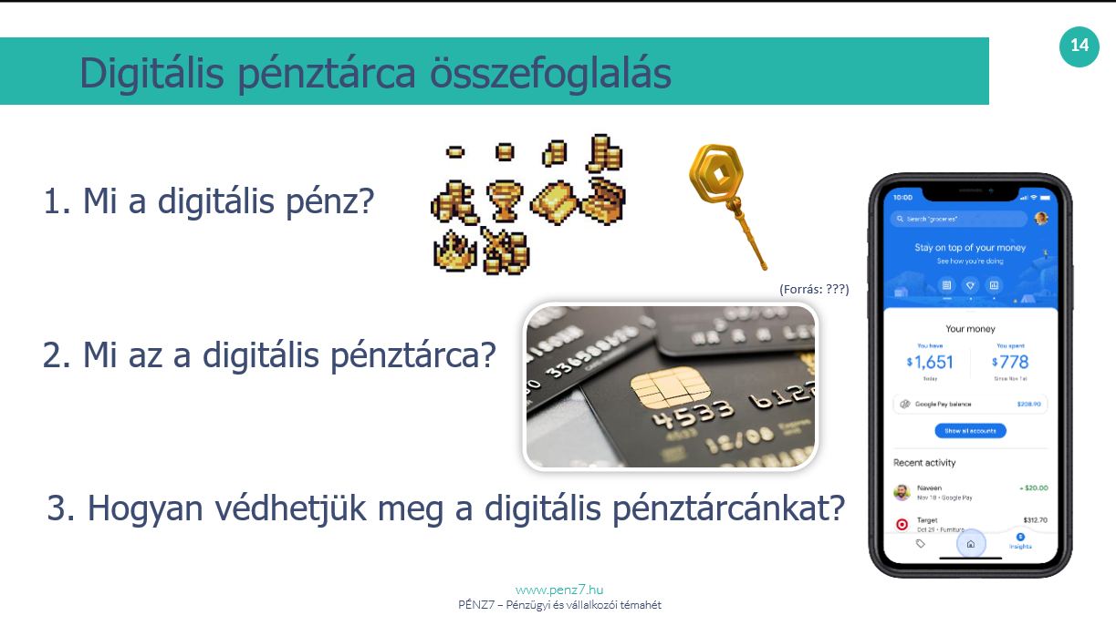
Tanórán átadandó információk
ÖSSZEFOGLALÁS
1. Mi az a digitális pénz?
- Digitális pénz: Olyan pénz, amit nem tudtok kézzel megfogni, mint a papírpénzt vagy az érméket. Ez a pénz online létezik, és számítógépek, telefonok, bankkártyák segítségével tudjátok használni.
- Példa: Ha a szüleitek interneten vásárolnak valamit, vagy a boltban bankkártyával fizetnek, akkor digitális pénzt használnak.
2. Mi az a digitális pénztárca?
- Digitális pénztárca: Ez egy applikáció vagy program a telefonon vagy a számítógépen, vagy az okosórádban, amelyben a digitális pénzt tarthatjátok. Olyan, mint egy valódi pénztárca, csak online formában.
- Példa: A szüleiteknek lehet ilyen pénztárcája, amikor az interneten fizetnek vagy bankkártyával vásárolnak.
3. Hogyan védhetjük meg a digitális pénztárcánkat?
- Soha ne adjátok meg senkinek a jelszavaitokat vagy a bankkártyátok adatait.
- Mindig kérdezzétek meg a szüleiteket, mielőtt valamit vásárolnátok egy weboldalon, hogy az biztonságos-e.
- Használjatok hosszú jelszavakat, és ne írjátok le őket nyilvánosan elérhető helyre.
Mindig kérdezzétek meg a szüleiteket, mielőtt új applikációt töltenétek le, ami pénzt vagy bankkártya adatot kér . Ezt nem szabad könnyelműen kezelni!

**** Kiegészítő kérdés lehetőségek:
Hogyan működik a digitális pénz használata?
- Ti is találkozhattok vele, amikor online boltokban, játékokban vagy applikációkban használtok pénzt. Egyre több helyen lehet így fizetni.
- A bankok, kártyák vagy telefonos applikációk segítenek abban, hogy biztonságosan tudjatok vásárolni.
Milyen veszélyei vannak?
- Adathalászat: Hamis üzenetek vagy e-mailek, amikkel valaki másnak adja ki magát (például rendőrség, adóhivatal, vagy bank) megpróbálja megszerezni a jelszavaitokat vagy pénzeteket az interneten. A lényeg az, hogy hogy senkinek ne adjátok meg a jelszavaitokat, még a tanároknak sem, kizárólag a szüleiteknek!
- Túl sok költés: Könnyen elfelejthetjük, hogy mennyi pénzt költöttünk el, ha nincs előttünk kézzelfogható pénz. A digitális pénznél fontos, hogy mindig figyeljétek, mennyit költötök.
- Hamis weboldalak és csalások: Olyan oldalak is léteznek , amelyek azt állítják, hogy biztonságosak, de valójában pénzt akarnak lopni tőletek . Meg kell tanulni felismerni az ilyen veszélyeket.
- Soha ne töltsetek le applikációt (Anydesk, Teamviewer), azért, hogy banki vagy egyéb ügyintéző „segítsen” ezen keresztül. Valójában ez csalás és a telefonotok vagy számítógépetek feletti irányítást akarják így megszerezni.
Miért hasznos a digitális pénz?
- Gyors és kényelmes, nem kell mindig magatokkal hordani pénzt.
- Könnyen nyomon követhetitek, hogy mennyit költöttetek.
- Biztonságos is lehet, ha megfelelően használjátok

Technikai információ
-Mit tehetünk a digitális pénztárcánk védelme érdekében?
Ahogy a kiberbiztonság más témáira is igaz, mi magunk tehetjük a legtöbbet a saját digitális pénztárcánk biztonságáért. Ehhez szeretnék az alábbi hat tippet adni:
- Védjük az okostelefonunkat vagy okosóránkat jelszóval, ujjlenyomattal vagy egyéb biometrikus hitelesítéssel!
- Ne használjunk nyilvános Wi-Fi szolgáltatást az érzékeny, védendő adataink eléréséhez, mivel ez könnyű lehetőséget teremt a hackereknek ahhoz, hogy hozzáférjenek adatainkhoz!
- Legyünk gyanakvók a rosszindulatú szoftverekkel szemben. Számos digitális fizetési alkalmazás létezik, azonban csak hivatalos alkalmazásboltból (Google Play, AppStore) forrásból töltsünk le alkalmazásokat!
- Óvatosan a játék alkalmazásokkal!
- Legyünk éberek! Amikor okostelefonunkat használjuk, kerüljük a szövegekben vagy e-mailekben található véletlenszerű linkekre való kattintást. Az üzenetek küldője sokszor szándékosan szeretné azt elérni, hogy az általa küldött linkre kattintsunk, és ezzel egy rosszindulatú kódot töltsünk le.
- Használjuk telefonunk biztonsági funkcióit, és tartsuk azokat frissítésekkel naprakészen: ez az első védelmi vonal az adataink és a hackerek között.
Tartsuk szemmel digitális fiókjainkat. Csakúgy, mint a csekkek és bankkártyák használatakor, figyeljük a bank- és hitelkártya-kivonatokat, és azonnal jelentsünk minden gyanús tevékenységet.

15. dia (Kihagyható)
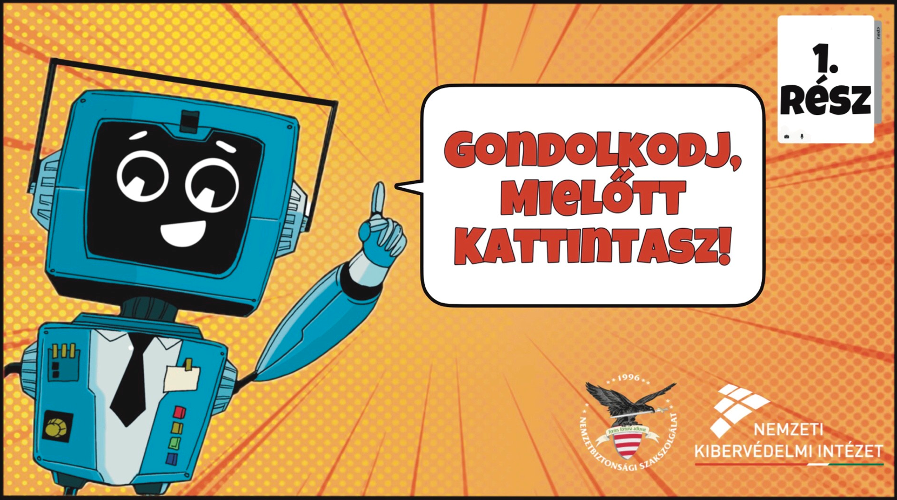
Tanórán átadandó információk:
- Most pedig nézzük meg a Nemzeti Kibervédelmi Intézet mini képregényét! Figyelmesen olvassátok el, hogy mit mondanak a szereplők!
Háttérinformáció:
A Nemzeti Kibervédelmi Intézet képregénysorozatot készített, amelyet a 2024-es Kibervédelmi hónap keretén belül mutatott be a honlapján. Ez a képregény a csaló linkekre hívja fel a figyelmet.

16. dia (Kihagyható)
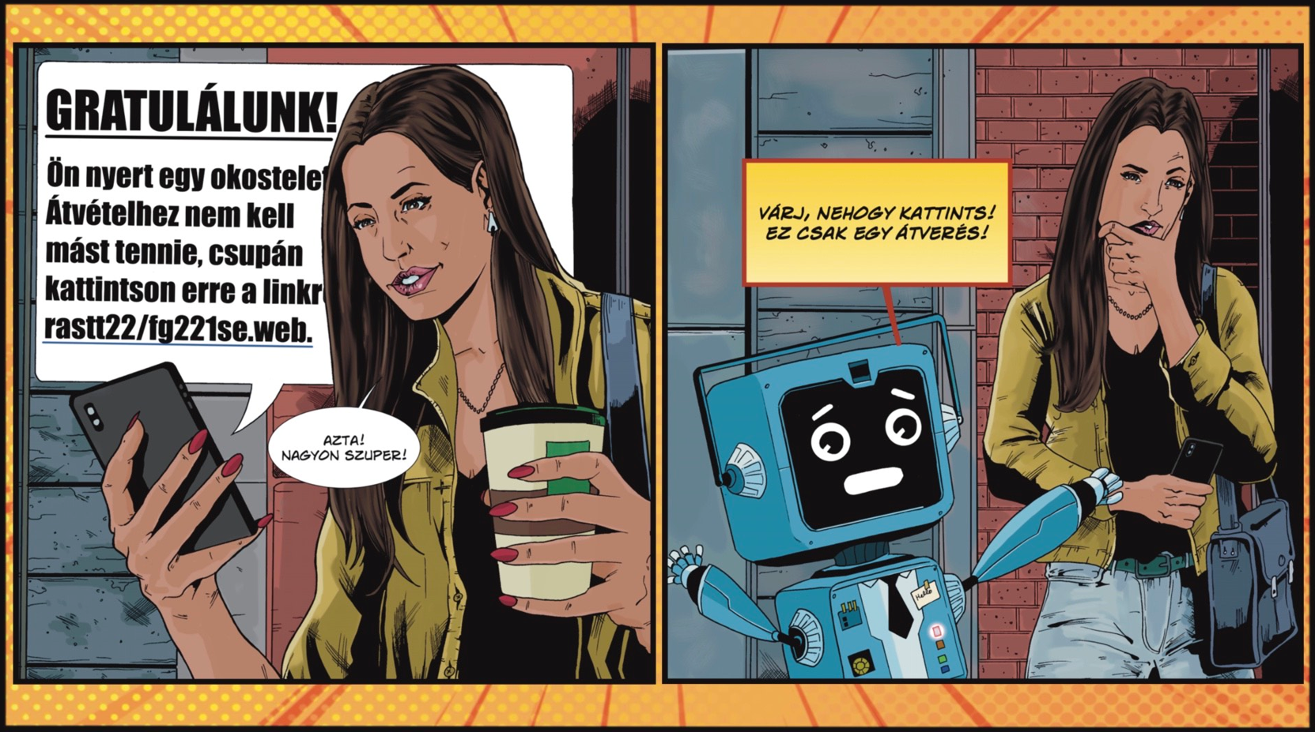
Tanórán átadandó információk:
Előfordul, hogy olyan SMS vagy e-mail üzenet érkezik a telefonra, amiben egy nyereményről érkezik értesítés vagy, ami még gyakoribb, az szerepel az üzenetben, hogy egy rendeléssel kapcsolatban kérnek teendőt vagy épp valami fenyegető dolog, például, hogy nincs befizetve egy számla. Ilyenkor a gyermekeknek a szüleikhez kell fordulniuk, akik el fogják tudni dönteni, hogy a megkeresés valós-e. Jó, ha tudják, hogy még ha valós problémáról is lenne szó, azt nem az üzenetben lévő linkre kattintva kell elintézni, hanem utána kell nézni (weboldalon vagy telefonálni kell).

17. dia (Kihagyható)
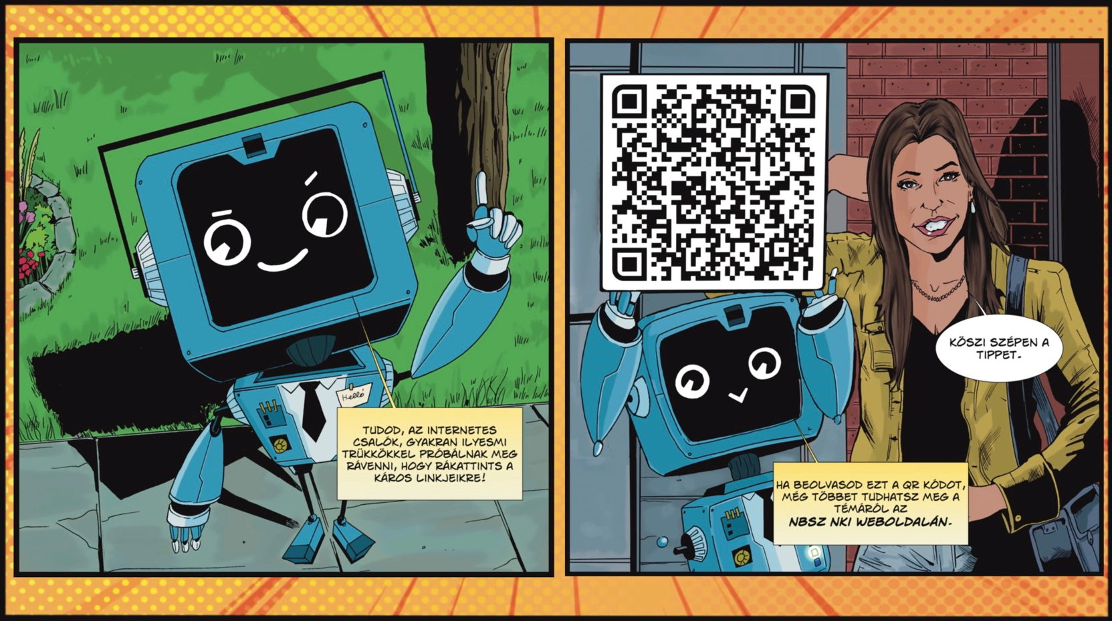
Tanórán átadandó információk:
- Jegyezzétek meg a kis robot intelmét!
Kérdés: - Mire hívta fel a figyelmet?
- A kéretlen hivatkozásokra nem szabad rákattintani!
- Ha fenyegető, rossz érzést keltő üzenetet kaptok, nem kell megijedni, csupán szóljatok a szüleiteknek, akik segítenek értelmezni, hogy miről van szó!
- Kérdezzetek tőlük minél többet a témáról!

18. dia
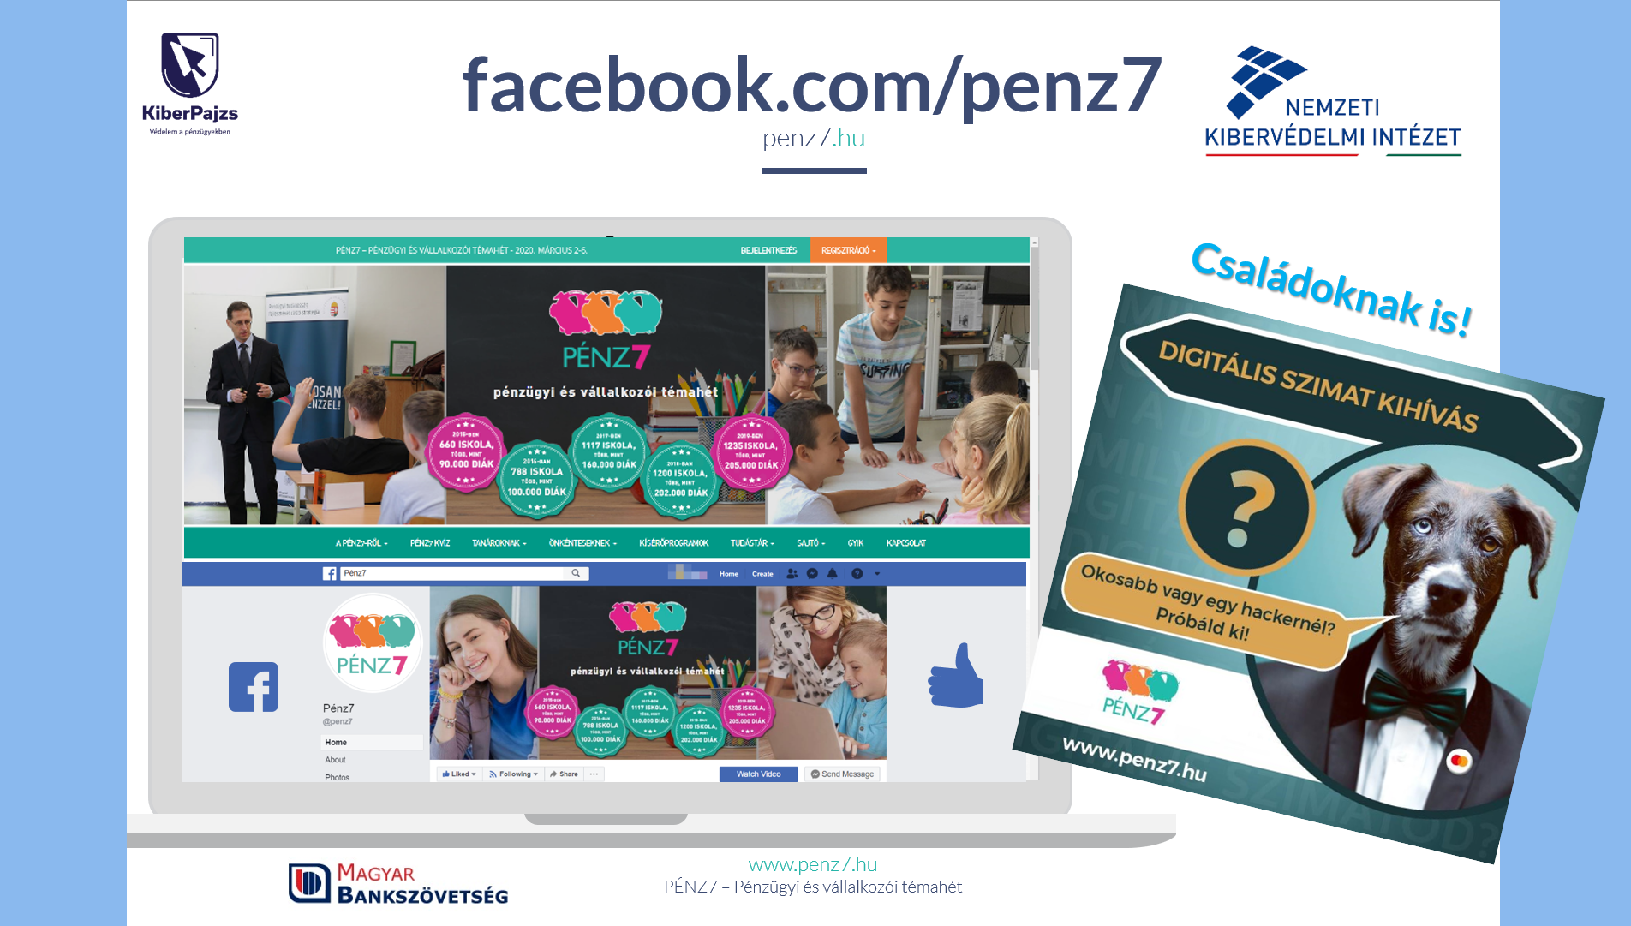
Tanórán átadandó információk
További pénzügyi tudatossági információkért lájkoljátok a PÉNZ7 Facebook oldalát és keressétek fel a penz7.hu honlapot! Játszatok a DIGITÁLIS SZIMAT KIHÍVÁS kvízjátékkal!

19. dia
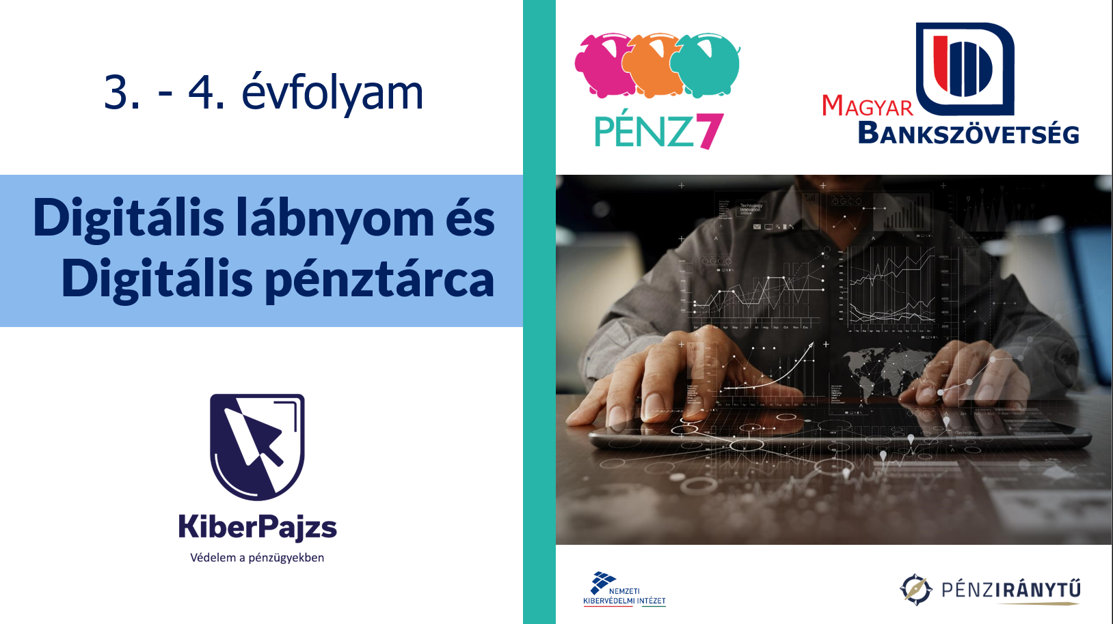
Tanórán átadandó információk
Köszönöm a figyelmet!

KIEGÉSZÍTŐ TUDÁSTÁR:
Játékok a digitális lábnyom, személyes adatok témakör ismereteinek megerősítésére.

- https://wordwall.net/hu/resource/34481213 Internet veszélyei - fontos információk rólam

- https://wordwall.net/hu/resource/54213613 - Fontos adatok rólam! (Személyes adatok ismerete)

- https://wordwall.net/hu/resource/64622341 - Pozitív és negatív digitális lábnyomok

- https://wordwall.net/hu/resource/27242926 - Digitális lábnyom szókirakó (az órán szerepel)

TOVÁBBI OLVASNIVALÓK DIGITÁLIS LÁBNYOM:
- Hintalovon Gyermekjogi Alapítvány – Mit jelent a digitális lábnyom?
https://www.youtube.com/watch?v=_XxKyeuwQjA
- Námesztovszki Zsolt – Tudatos és biztonságos internethasználat – A digitális lábnyom
https://www.youtube.com/watch?v=BpCKSQCHjG8
- Erdély TV - A digitális lábnyom – Lexikon
https://www.youtube.com/watch?v=htljk4COwgY
- Mi az a digitális lábnyom és milyen veszélyeket rejt a közösségi médiában?
https://www.quadron.hu/blog-9
- Infokommunikáció – Digitális lábnyom
https://nat2012.nkp.hu/tankonyv/informatika_6/lecke_02_007
További olvasnivalók, cikkek ONLINE PÉNZTÁRCA és PÉNZÜGYEK
- Pénzügyi tudatosság gyerekeknek
https://megtakaritasgyerekeknek.hu/penzugyi-tudatossagra-neveles/
https://elemzeskozpont.hu/penzugyi-tudatossag-gyerekeknek-8-fontos-szempont
- Nemzeti Kibervédelmi Intézet:
https://nki.gov.hu/it-biztonsag/tanacsok/a-biztonsagos-digitalis-penztarca-hasznalat/
- A digitális pénztárcák előnyei a magyar felhasználók számára
https://www.munchen.hu/a-digitalis-penztarcak-elonyei-a-magyar-felhasznalok-szamara
- MNB - Elektronikus pénztárca
https://www.mnb.hu/fogyasztovedelem/bankkartyak/bankkartya-tipusok/mi-az-elektronikus-penztarca
- Bankaroo - Digitális bankolás applikáció gyerekeknek (angol)
https://bankaroo.com/

Angol nyelvű videók:
https://www.youtube.com/@Bankaroo-lk5ec Kávézó, lájkolás, adatok felírása a pohárra, személyes adatok védelme
https://www.youtube.com/watch?v=F4WZ_k0vUDM Sharenting és következményei
https://www.youtube.com/watch?v=7NQy2AUqgyU Személyes adatok védelmi, megosztás, közösségi média
Google Online Safety Roadshow (1-2 perces videók)
https://www.youtube.com/watch?v=7NQy2AUqgyU 1. Think before you share – Gondolkodj megosztás előtt
https://www.youtube.com/watch?v=ue1r_63GkIw 2. Protect your stuffs – Védd meg a dolgaid, jelszavak
https://www.youtube.com/watch?v=ALJk5416mNM 3. Know & Use Your Settings - (Láthatósági) beállítások helyes használata
https://www.youtube.com/watch?v=BX3y_an89PQ 4. Avoid the scam - Kerüld el a csalásokat!
https://www.youtube.com/watch?v=5XXlDS7TtwY 5. Be Positive – Legyél pozitív!
Nemzeti Kibervédelmi Intézet weboldalán, a „Tudásközpont” link alatt rengeteg hasznos összefoglaló anyag van.
Ezen gyűjtemények között az egyik az Elemzések nevet viseli. https://nki.gov.hu/it-biztonsag/elemzesek/
A digitális pénz7 témáihoz az alábbi elemzéseket ajánlja a Nemzeti Kibervédelmi Intézet:
- A keresőmotorok működése (44 oldal)
- Gamer platformok biztonsága és online tartalmak biztonságos vásárlása (22 oldal)
- Kulcs a digitális élethez – a biztonságos jelszókezelésről (34 oldal)
- Mekkora fenyegetést jelentenek valójában a deepfake-ek? (23 oldal)
- A Google térkép működése, hasznos tudnivalók (13 oldal)
Digitális pénztárca használat:
https://nki.gov.hu/it-biztonsag/tanacsok/a-biztonsagos-digitalis-penztarca-hasznalat/

Háttérinformáció a QR kódok veszélyeiről:
Nemzeti Kibervédelmi Intézet QR kódos csalásokat bemutató részletes ismertetője (26 oldal):
https://nki.gov.hu/it-biztonsag/elemzesek/qr-kodos-csalasok/

Frici és a virtuális fogkrém című fejezet Zsomac által elmesélt verziója:
https://www.youtube.com/watch?v=ADXM9hVru_Q

